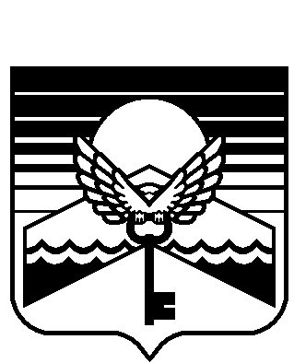
Республика Алтай

Муниципальное образование «Майминский район»
Майминский районный
Совет депутатов
Алтай Республика
Муниципал тöзöлмö
«Майма аймак»

Майма аймактынг
депутаттар Соведи

Р Е Ш Е Н И Е

28-й сессии
2-го созыва

№ 28-13 с. Майма 16 марта 2012 г.

Об учреждении межмуниципального хозяйственного общества – Общества с ограниченной ответственностью «Детский оздоровительный лагерь «Манжерок»

В соответствии со статьей 68 Федерального закона от 06.10.2003 № 131-ФЗ «Об общих принципах организации местного самоуправления в Российской Федерации», в целях совместного решения вопросов местного значения по организации и осуществлению мероприятий по работе с детьми и молодежью межпоселенческого и поселенческого характера, организации отдыха детей в каникулярное время, Майминский районный Совет депутатов РЕШИЛ:

- Совместно с сельским Советом депутатов муниципального образования «Майминское поселение» создать Общество с ограниченной ответственностью «Детский оздоровительный лагерь «Манжерок».

- Утвердить Устав Общества с ограниченной ответственностью «Детский оздоровительный лагерь «Манжерок».

- Утвердить учредительный договор Общества с ограниченной ответственностью «Детский оздоровительный лагерь «Манжерок».

- Определить местом нахождения Общества с ограниченной ответственностью «Детский оздоровительный лагерь «Манжерок»: 649 100, Республика Алтай, Майминский район, с. Майма, ул. Ленина, 22.

- Определить уставный капитал Общества с ограниченной ответственностью «Детский оздоровительный лагерь «Манжерок» в размере 10 000 (десять тысяч) рублей.

- Установить, что собственником 75 % доли уставного капитала является Майминский районный Совет депутатов, собственником 25 % доли уставного капитала является сельский Совет депутатов муниципального образования «Майминское поселение».
- Контроль за исполнением настоящего Решения возложить на комиссию по экономике и собственности.

- Настоящее Решение вступает в силу, с момента принятия.

Председатель Майминского районного Глава муниципального образования

Совета депутатов «Майминский район»

П.Ю. Балакин Е.А. Понпа

